Sistema de seguimiento de personas dentro de un edificio
1. Pantallas
El sistema se compone de 4 interfaces independientes:
- Front Tótem (Kiosco táctil) o usuario de seguridad: (Auto) atención para el visitante o paciente.
- Panel de Atención (Operador / Médico / Box): Web para quien llama y atiende.
- Pantalla de Llamado (Cartelería TV / Audio): Web pasiva para salas de espera y pisos.
- Panel de Supervisión / Configuración: Administración de colas, derivaciones y reportes.
2. Casos de Uso:
CU-01: Emisión de Turno Espontáneo (Tótem - Institución)
- Actor: Afiliado o No Afiliado.
- Flujo:
  - El sistema muestra una pantalla con dos botones grandes y el visitante presiona CON TURNO o SIN TURNO, en este caso SIN TURNO
  - Después Ingresa su DNI, el sistema identifica si es Afiliado o No Afiliado (Endpoint que recibe DNI y devuelve info, ya existe).
  - Selecciona el trámite específico (ej. Reintegros - Piso -1 o Afiliaciones – 1 Subsuelo, etc.)
  - El tótem imprime el ticket térmico (T-042 - Reintegros - Subsuelo - 3 personas antes) y graba el registro.
CU-02: Check-in de Cita Programada (Tótem - Consultorio)
- Actor: Paciente con turno previo.
- Flujo:
  - El visitante presiona TENGO TURNO
  - ingresa DNI.
  - El sistema consulta la agenda del día:
    - Si tiene turno en horario (ej. ventana de +/- 30 min): Muestra confirmación "Turno con Dr. Pérez - 10:30 hs. ¿Confirma su presencia?".
    - Si llega muy temprano o no figura: Muestra mensaje "No se encontró turno próximo. Por favor acérquese a Recepción" y emite ticket genérico de Mesa de Entrada/Recepción.
  - Al confirmar, imprime ticket (C-12 - Consultorio 4) y cambia el estado del paciente en la pantalla del médico a "En Sala de Espera".
CU-03: Llamado y Atención de Turno (Puesto / Médico)
- Actor: Empleado administrativo o Médico.
- Flujo:
  - El operador ve en su pantalla la lista de personas esperando en su cola/agenda (y el tiempo transcurrido).
  - Presiona Llamar Siguiente.
  - El sistema selecciona el ticket con mayor prioridad (primero derivados/urgencias, luego orden de llegada).
  - La pantalla del piso y la central emiten sonido y muestran el número/box.
  - El operador puede:
    - Rellamar.
    - Iniciar Atención (comienza el cronómetro de atención).
    - Ausente / No Concurrió (pasa al siguiente y envía el turno a cola de ausentes por si aparece tarde).
    - Finalizar Trámite.
CU-04: Derivación entre Sectores / Pisos
- Actor: Empleado inicial (ej. Reintegros Subsuelo) o Médico (hacia Laboratorio).
- Flujo:
  - Durante la atención, el operador detecta que el caso requiere otro sector (ej. Piso 6 - Reclamos).
  - Presiona Derivar Turno.
  - Selecciona el sector destino de un menú desplegable con observación interna.
  - Confirma: el ticket actual cambia a estado DERIVADO_EN_ESPERA en el sector destino con prioridad alta.
  - El operador le dice al visitante: "Suba al piso 6, mantenga su mismo ticket que lo van a llamar por pantalla".

3. Especificación de Pantallas
Pantalla 1: Tótem / PC (autogestión o Usuario de seguridad )
- Pantalla de Inicio:
  - Header con logo institucional y hora actual.
  - 2 BOTONES “CON TURNO” o “SIN TURNO”
  - Campo numérico con teclado virtual grande para DNI. (se verifica si es AFILIADO o NO AFILIADO)
- Pantalla de Selección de Trámite:
  - Grilla de botones limpios con texto legible (Nombre + Piso).
- Pantalla de Confirmación / Impresión:
  - Mensaje: "Retire su comprobante"
Pantalla 2: Panel del Operador / Consultorio
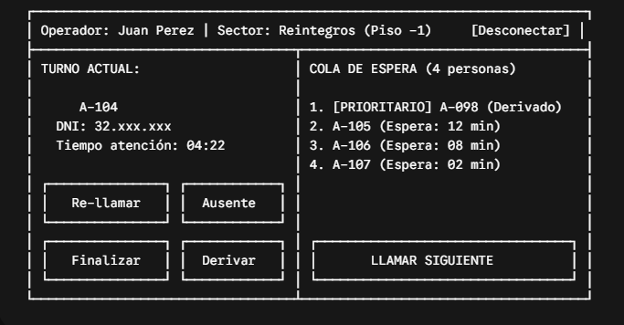
al apretar derivar:
  - Desplegable: Seleccionar Sector / Piso Destino
  - Checkbox: Marcar como Alta Prioridad
  - Textarea: Notas para el operador destino (interno)

Pantalla 3: Cartelería / TV en Sala de Espera
Layout dividido en dos paneles para aprovechar pantallas widescreen de 43" o 55":
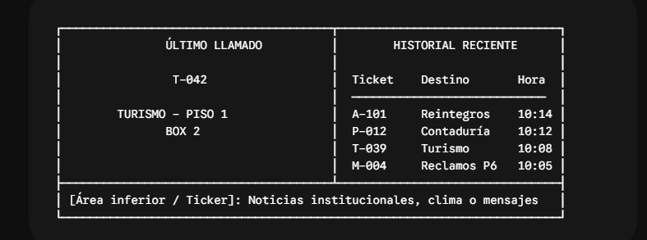

Pantalla 4: Vista de Recepción Central / Mesa de Entradas
Listado donde el personal de recepción o seguridad en la planta baja puede ver:
- Cuánta gente hay esperando en cada piso en tiempo real.
- Buscar un DNI o número de ticket para responder consultas ("¿Dónde me toca ir con el ticket A-104?" o "¿Maxi del piso 6 está atendiendo hoy?").
- Posibilidad de pausar una cola si un sector se queda sin operadores temporalmente.

